Detekcia kontúr



Importovanie potrebných knižníc

"before finding contours, apply threshold or canny edge detection." - https://docs.opencv.org/4.x/d4/d73/tutorial_py_contours_begin.html

ziskanie horizontalnych a vertikalnych hran - ziskanie hran objektov

* gray: the grayscale input image
* cv2.CV_64F: the depth of the output image
* 1: the order of the derivative in the x direction
* 0: the order of the derivative in the y direction
* vrati mi to pole s tymi suradnicami ako to detekuje hrany

* vypocitaju sa hrany obrazka a aj smerove uhly
* NP SQRT vyrata sucet druhych mocnin, budeme pouzivat pri binarnej matici
* vypočíta arcus tangens z podielu hran



* Nastavenie prahovacej hodnoty na 50
* Binarna matica velkosti mag ,tam kde je hodnota mensia ako 50,vrati sa True inak false



* Iteracia v xovej a yovej osi , az po hodnotu prveho prvku , takyto princip kvoli funkcii Sobel, ktory znizuje hodnotu obrazu o jednujednotku, takze ideme len po vysku sirku -1 lebo ten sobel to odsekne

* Cervena – nachadza s ana tomto mieste hrana ?
* Zelena - pixel 🡪 nenulova hodnota, -> orientácia hrany v tomto bode obrázka vdaka np.arctan2 funkcie a uložíme ju do premennej theta.



* Check orientacie hrany - ci je vertikalna alebo horizontalna , na zaklade toho kontrola susednych pixelov , ak vedlajsi pixel je vacsi, tak aktualny pixel sa nastavi na 0

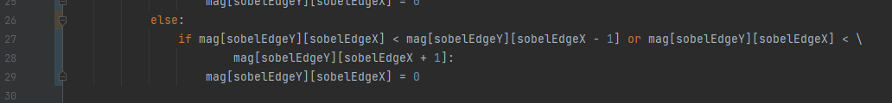

* To iste, len v xovom smere



* Normalizovanie hranovych kontur na hodnotu 0 – 255
* mag: The input image that needs to be normalized.
* None: This parameter is not used in this case, so it is set to None.
* 0: The minimum value to normalize the input image to.
* 255: The maximum value to normalize the input image to.
* cv2.NORM_MINMAX: The normalization type. This indicates that the minimum and maximum values of the input image will be scaled to the specified range of 0 to 255.
* dtype=cv2.CV_8U: The data type of the output image. In this case, it specifies that the output image will have 8-bit unsigned integers as pixel values.